
TRABAJO PRACTICO N2
MATERIA: LABORATORIO DE INFORMÁTICA
ALUMNO: BRUNO GALVAN
PROFESORA: ANDREA GOMEZ
CURSO:1ª 2023



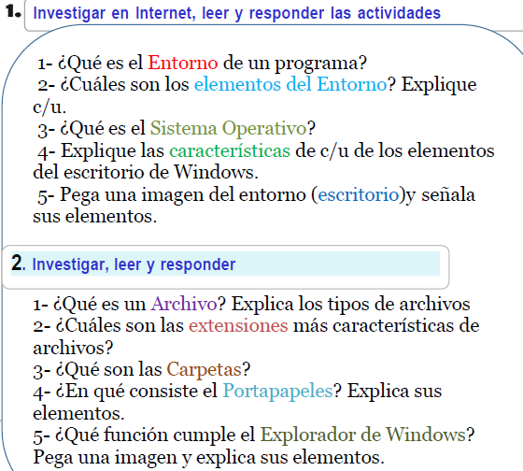
1)_
¿Que es el entorno de un progama?
A)_ Un entorno es el mecanismo de la aplicación para fusionar componentes con el agente que los despliega. Los entornos se modelan, por lo general, en alguna fase del ciclo de vida del proyecto de software, como la de desarrollo, QA o producción.
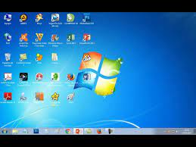
¿Cuales son los elementos de un entorno? Explique sus partes
- B)_Accessos Directos
- ESCRITORIO
- RELOJ
- PROGRAMA DE INICIO
- IDIOMA
- BARRA DE INICIO
- BOTON DE INICIO
En informática, un acceso directo de archivo es una referencia abstracta a un recurso en una interfaz de usuario que permite al usuario encontrar un archivo o recurso ubicado en un directorio o carpeta diferente del lugar donde se encuentra el acceso directo

Área en pantalla donde los usuarios pueden realizar su trabajo, así como almacenar programas, documentos y sus accesos directos. Aunque técnicamente el escritorio incluye la barra de tareas, en la mayoría de los contextos se refiere solo al área de trabajo. Botón Iniciar.
La aplicación Reloj es el centro para la administración del tiempo y céntrese en Windows. Cree hábitos digitales saludables y haga más con las sesiones de concentración. La aplicación Reloj también facilita la comprobación rápida de horas en todo el mundo y ofrece alarmas, temporizadores y recordatorios en el equipo.

Los programas al inicio en Windows no son otra cosa que aquellos que se ejecutan en el momento que arranca el sistema operativo.

La Barra de idioma, según la propia definición de Microsoft, es una barra de herramientas que aparece en el escritorio de forma automática al agregar servicios de texto, como idiomas de entrada, distribuciones del teclado, reconocimiento de voz o de escritura a mano, o bien editores de métodos de entrada (IME)

En informática, se denomina barra de tareas a la barra que sirve para encontrar y controlar aplicaciones de diversos sistemas operativos, entre ellos Microsoft Windows, Linux y Mac OS X

El botón Inicio da acceso al menú principal de Windows, donde se encuentra entre otras, la opción Programas, ésta permite ejecutar cualquiera de las aplicaciones instaladas en la computadora.

¿Qué es un sistema operativo?
C)_ Un sistema operativo es un conjunto de programas que permite manejar la memoria, disco, medios de almacenamiento de información y los diferentes periféricos o recursos de nuestra computadora
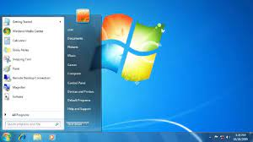
Explique las características de c/u de los elementos de el escritorio de Windows
D) Área de trabajo. Área en pantalla donde los usuarios pueden realizar su trabajo, así como almacenar programas, documentos y sus accesos directos.
El botón Inicio da acceso al menú principal de Windows, donde se encuentra entre otras
Inicio rápido es una configuración que ayuda al equipo a iniciarse más rápido después del apagado. Para ello, Windows guarda la sesión del Kernel y los controladores de dispositivo (información del sistema) en el archivo de hibernación (Hiberfil. sys) en el disco en lugar de cerrarlo al apagar el equipo.
Una barra de estado es una ventana horizontal en la parte inferior de una ventana primaria en la que una aplicación puede mostrar varios tipos de información de estado. La barra de estado se puede dividir en partes para mostrar más de un tipo de información.
Las mesas son el escritorio es el área de trabajo en pantalla proporcionada por Microsoft Windows, análoga a un escritorio físico.
El área de notificación es una parte de la barra de tareas que proporciona un origen temporal para las notificaciones y el estado. También se puede usar para mostrar iconos para las características del sistema y del programa que no tienen presencia en el escritorio.
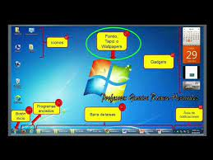

E)_Pega una imagen del entorno (escritorio) y señala sus elementos

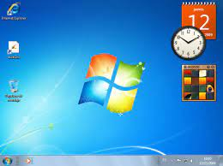

Iconos,gadgets,boton inicio,barra de tareas,fondo o tapiz o wallpaper,area de notificaciones
2)_
¿Qué es un archivo? Explique los tipos de archivo
A)_ Un archivo es un contenedor de información. La mayoría de los archivos que se utilizan contienen información (datos) en un formato determinado: un documento, una hoja de cálculo, un gráfico. El formato es la disposición de los datos dentro del archivo. El formato del archivo se conoce como tipo de datos.
Un archivo TXT es un archivo de texto sin formato que no requiere de ningún programa especial para su creación y apertura. Para abrir un archivo TXT, la mayoría de los sistemas operativos ofrecen programas de procesamiento de textos como “Editor” en Windows o “TextEdit” en macOS.
un formato de archivo de imagen es cómo almacenas y representas una foto digital. Los datos de una imagen se almacenan de tal forma que aparezcan en la pantalla o se impriman
un archivo de vídeo contiene información de vídeo, y audio (entre otros), encapsulados en un contenedor y con un códec determinado para cada elemento.
Un archivo ejecutable es un tipo de formato de archivo utilizado para ejecutar una pieza de código o poner en marcha un programa de software cuando se ejecuta. Un archivo ejecutable se puede abrir haciendo doble clic en él, y la acción de abrir un archivo ejecutable que se conoce como ejecutarlo.

Un formato de archivo de audio es un contenedor multimedia que guarda una grabación de audio​ (música, voces, etc...)
Los archivos comprimidos (comprimidos) ocupan menos espacio de almacenamiento y se pueden transferir a otros equipos más rápidamente que archivos sin comprimir. En Windows, se trabaja con las carpetas y archivos comprimidos de la misma manera que con los que están sin comprimir.
un archivo de solo lectura significa que el documento se puede leer o copiar pero no modificar. Si uno de los revisores intenta realizar cambios en un archivo de solo lectura, los cambios pueden guardarse solo si se proporciona un nuevo nombre al documento o se guarda en una nueva ubicación.

¿Cuáles son las extensiones mas caracteristicas de archivo?
B)_ Los tipos de archivo más comunes son:
- De texto.
- De imagen
- De vídeo
- De ejecución o del sistema
- De audio
- De archivo comprimido
- De lectura

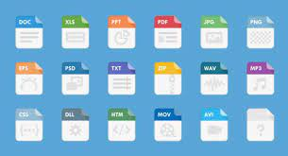
¿Qué son las carpetas?
C)_ Es una recopilación de datos que un usuario puede recuperar, cambiar, eliminar, guardar, imprimir o enviar por correo electrónico.Una carpeta es básicamente un contenedor donde se pueden almacenar archivos o también otras carpetas. Una carpeta dentro de una carpeta normalmente se denomina subcarpeta.
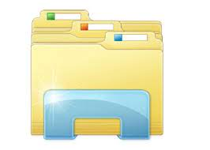
¿En que consiste el Portapapeles?Explique sus elementos
D)_ El Office portapapeles almacena texto y gráficos que copia o corta desde cualquier lugar y le permite pegar los elementos almacenados en cualquier otro archivo Office archivo. Esta es la manera en que funciona en Word 2013 o 2016.
¿Qué funcion cumple el explorador de windows? Pega una imagen y señala sus elementos

E)_ Explorador de archivos en Windows 11 le ayuda a obtener los archivos que necesita de forma rápida y sencilla. Para comprobarlo en Windows 11, selecciónalo en la barra de tareas o el menú Inicio, o presiona la tecla del logotipo de Windows + E en el teclado.

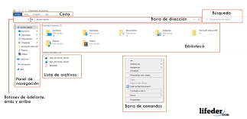

- La barra de herramientas de acceso rápido personalizable contiene un conjunto de comandos que son independientes de la pestaña que se muestra actualmente en la cinta de opciones. Esta barra se puede mover desde una de las dos ubicaciones posibles y se le pueden agregar botones que representan comandos.
- La cinta de opciones es un conjunto de barras de herramientas situado en la parte superior de la ventana de los programas de Office y diseñado para ayudarle a encontrar rápidamente los comandos que necesita para completar una tarea.
- Los botones de navegación que se encuentran justo a la izquierda y por debajo de la cinta de opciones nos permiten ir hacia atrás o hacia adelante en la navegación de carpetas.
- la barra de direcciones es el elemento que muestra la URL actual. En ella, el usuario puede escribir una URL para navegar a la página web correspondiente.
- La caja de busqueda es un elemento de control gráfico utilizado en programas informáticos, como administradores de archivos o navegadores web, y en sitios web.
- El panel de navegación es la forma principal de ver y obtener acceso a todos los objetos de base de datos y se muestra en el lado izquierdo de la ventana de Accesso de forma predeterminada.
- Las ventanas del gestor de archivos permiten mostrar y gestionar los archivos y carpetas.
- Una barra de estado es una ventana horizontal en la parte inferior de una ventana primaria en la que una aplicación puede mostrar varios tipos de información de estado. La barra de estado se puede dividir en partes para mostrar más de un tipo de información.

MINIMO PLEASE

